2015年秋学期普通高中高二必修科目摸底测试卷
物 理 2015.12
注意事项：
1.本试卷分第Ⅰ卷(选择题)和第Ⅱ卷(非选择题)两部分．满分100分，考试用时75分钟．
2.所有试题的答案均要写在答题卷上．

第Ⅰ卷(选择题 共69分)
一、单项选择题：每小题只有一个选项符合题意（本部分23小题，每小题3分，共69分）
1．以下的计时数据指时间的是
A．中央电视台新闻联播节目19∶00开播
B．某人用15 s跑完100 m
C．一名初中学生早上6∶00起床
D．开往北京的G104次列车于07∶29从无锡东站开车

2．明代诗人曾写下这样一首诗：“空手把锄头，步行骑水牛；人在桥上走，桥流水不流。”其“桥流水不流”中的“桥流”应理解成其选择的参考系是
A．水 B．桥 C．人 D．地面

3．下列四个图象中，x、v、t分别表示位移、速度和时间，则表示物体做匀加速直线运动的图象是
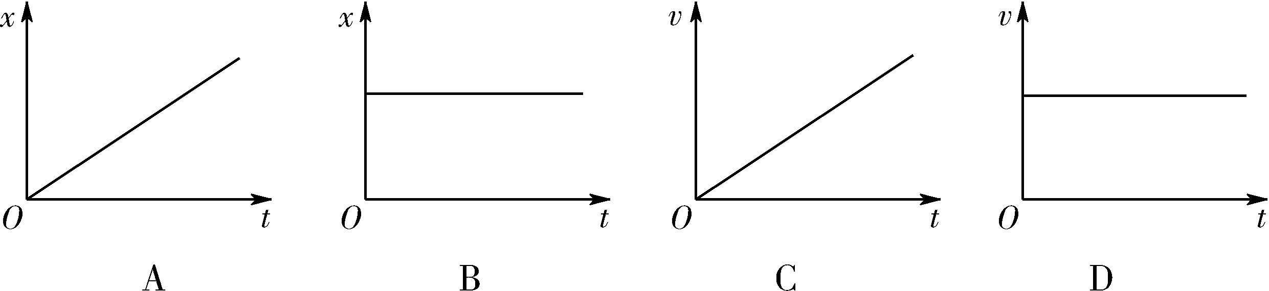

4．下列单位不属于国际单位制中基本单位的是
A．牛 B．秒 C．米 D．千克
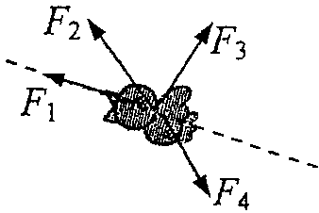
5．如图，鸟沿虚线斜向上加速飞行，空气对其作用力可能是
A．F₁ B．F₂
C．F₃ D．F₄

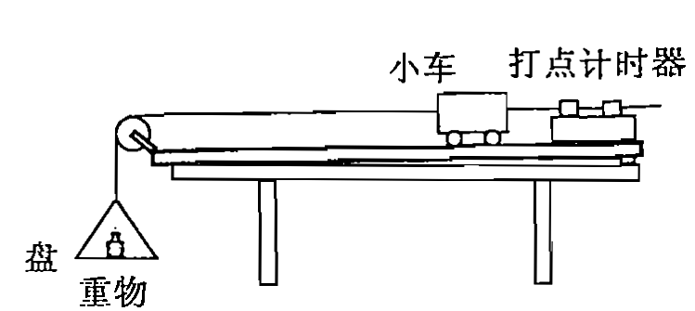
6．“探究加速度与力、质量的关系”的实验装置如图所示。实验中，为使小车运动时所受的拉力近似等于盘和重物的总重力，则盘和重物的总质量m与小车的质量M应满足的关系是
A．m远大于M
B．m远小于M
C．m略大于M
D．m略小于M

7．小文同学在探究物体做曲线运动的条件时，将一条形磁铁放在桌面的A位置，让小钢珠在水平桌面上以初速度v₀运动，得到小钢珠的运动轨迹．图中a、b、c、d哪一条为其运动轨迹
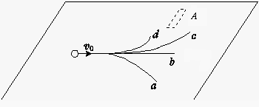
A．a B．b C．c D．d

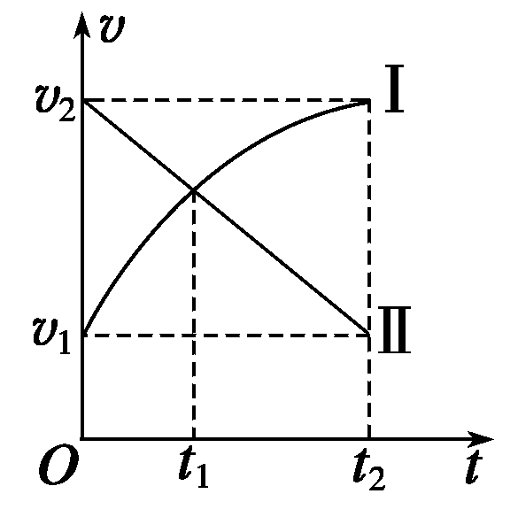
8．从同一地点同时开始沿同一直线运动的两个物体Ⅰ、Ⅱ的速度－时间图象如图所示．在0～t₂时间内，下列说法中正确的是
A．t₂时刻两物体相遇
B．在相遇之前，t₁时刻两物体相距最远
C．Ⅰ、Ⅱ两个物体的平均速度大小都是$\frac{v_{1}+v_{2}}{2}$
D．Ⅰ物体所受的合外力不断增大，Ⅱ物体所受的合外力不断减小

9．在“互成角度的两个力的合成”实验中，用两个弹簧测力计分别钩住细绳套，互成角度地拉橡皮条，使它伸长到某一位置O点．为了确定两个分力的大小和方向，这一步操作中必须记录的是
A．橡皮条固定端的位置
B．描下O点位置、两条细绳套的方向及两个弹簧测力计的读数
C．橡皮条伸长后的总长度
D．两个弹簧测力计的读数

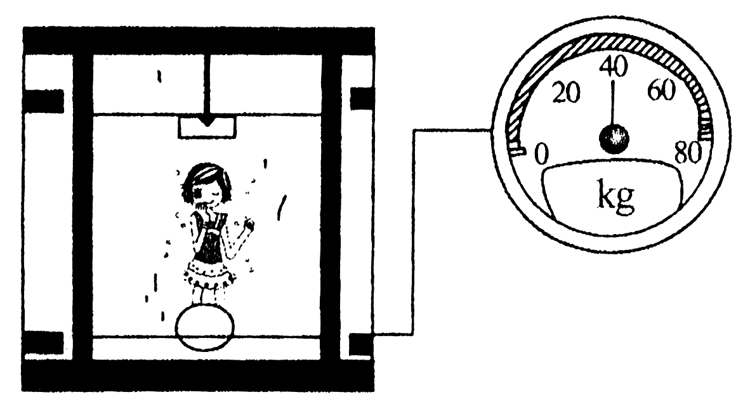
10．在升降电梯内的地板上放一体重计，电梯静止时，晓敏同学站在体重计上，体重计示数为50 kg，电梯运动过程中，某一段时间内晓敏同学发现体重计示数如图所示。在这段时间内下列说法中正确的是
A．晓敏同学所受的重力变小了
B．晓敏对体重计的压力小于体重计对晓敏的支持力
C．电梯一定在竖直向下运动
D．电梯的加速度大小为g/5，方向一定竖直向下

11．如图所示，一个小球绕圆心O做匀速圆周运动，已知圆周半径为r，该小球运动的角速度为ω，则它运动加速度的大小为
O
r
A．$\frac{ω}{r}$ B．$ωr$ C．$ω^{2}r$ D．${ωr}^{2}$
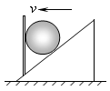
12．如图所示，光滑的斜劈放在水平面上，斜面上用固定的竖直板挡住一个光滑球，当整个装置沿水平面以速度v匀速运动时，以下说法中正确的是
A．小球的重力不做功
B．斜面对球的弹力不做功
C．挡板对球的弹力不做功
D．合力做正功

13．在做“验证机械能守恒定律”实验时，下列实验操作中正确合理的一项是
A．先放开纸带让重物下落，再接通打点计时器的电源
B．必须用秒表测出重锤下落的时间
C．先取下固定在重物上的打好点的纸带，再切断打点计时器的电源
D．选取重物时，其质量适当大点，可以减小因阻力而产生的误差

14．在地面上方，将小球以4J的动能水平抛出，落地时的动能是16J，不计空气阻力，则小球落地时速度方向和水平方向的夹角是
A．60° B．45° C．37° D． 30°

15．下列四个电学器材中，电容器是
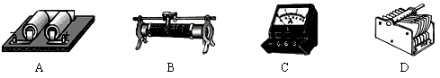

16．A、B两物体均不带电，相互摩擦后A带负电荷，电荷量大小为Q，则B的带电情况是
A．带正电荷，电荷量大于Q B．带正电荷，电荷量等于Q
C．带负电荷，电荷量大于Q D．带负电荷，电荷量等于Q
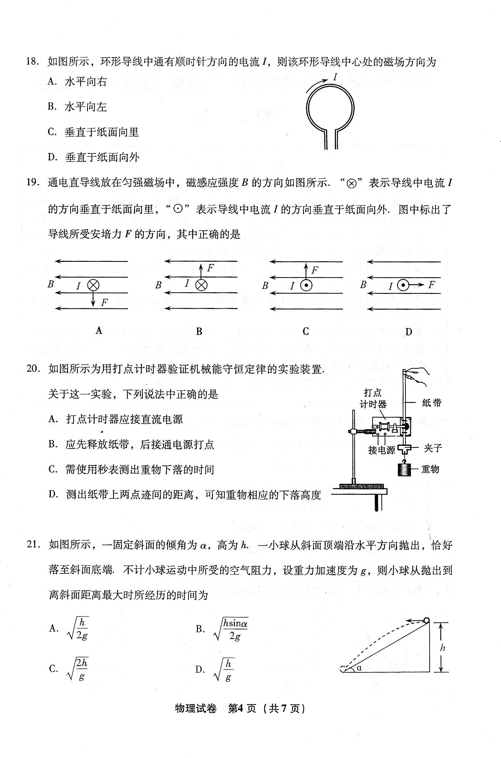
17.如图所示，环形导线中通有顺时针方向的电流I，则该环形导线中心处的磁场方向为
A．水平向右 B．水平向左
C．垂直于纸面向里 D．垂直于纸面向外

18．下图中，电荷的速度方向、磁场方向和电荷的受力方向之间关系正确的是
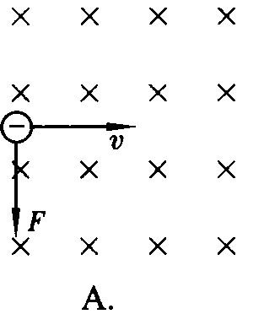
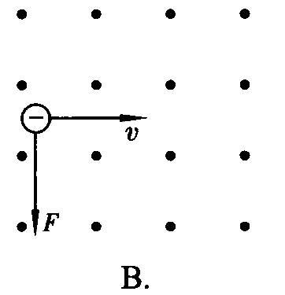
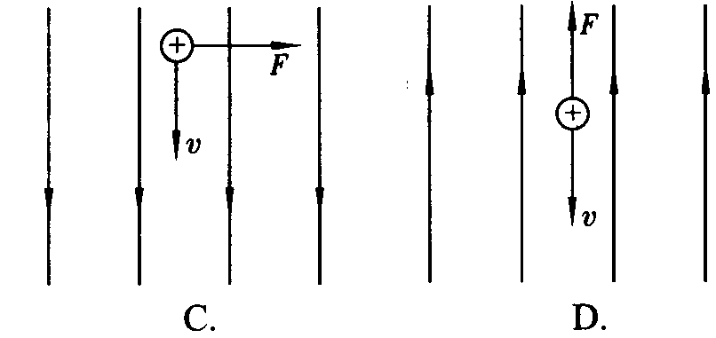

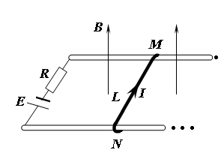
19．如图所示，匀强磁场磁感应强度为B，方向竖直向上，移动导轨长度为L，流过导轨的电流为I，则导轨的受到的安培力的大小和方向是
A．$\frac{B}{\text{IL}}$，水平向右
B．BIL，水平向右
C．BIL，水平向左
D．$\frac{B}{\text{IL}}$，水平向左

阅读下列材料，回答第20~23题
2014年12月7日，中国和巴西联合研制的地球资源卫星04星在太原成功发射升空．04星成功发射，恰逢中国长征系列运载火箭第200次发射，展示了两国科技合作最新成果和水平．相比中巴地球资源卫星01星、02星，04星提高了空间分辨率，增加了传感器和谱段数，获取的5米全色、10米多光谱等影像图可广泛应用于中国和巴西农作物估产、环境保护与监测、国土资源勘查和灾害监测等多个领域，满足持续提供稳定的中分辨率普查数据的迫切需求．
20．火箭由地面竖直向上发射，在大气层里加速上升的过程中卫星的
A．机械能增加 B．重力势能减少
C．机械能不变 D．动能减少

21．火箭加速上升的过程中，假设火箭中有一个质量为1kg的物体静止地放在台式弹簧测力计上，此时弹簧测力计的示数可能是
A．20N B．10N C．5N D．0N

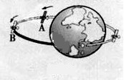
22．地球资源卫星04星进入预定轨道后绕地球作椭圆轨道运动，地球位于椭圆的一个焦点上，如图所示，从A点运动到远地点B点的过程中，下列表述正确的有
A．地球引力对卫星不做功
B．卫星的速度越来越大
C．卫星受到的地球引力越来越小
D．卫星受到的地球引力越来越大

23．同一遥感卫星离地面越近时，获取图象的分辨率也就越高．则当图象的分辨率越高时，卫星的
A．向心加速度越小 B．角速度越小 C．线速度越小 D．周期越小

第Ⅱ卷(非选择题 共31分)
二、填空题（本部分2小题，其中24小题4分，25小题6分，共10分，把答案填在答题卷相应的横线上）
24．本题为选做题，考生只选择一题作答。若两题都作答，则按24-1题计分。
24－1．（本题供使用选修1一1教材的考生作答。）
荷兰物理学家洛伦兹首先提出，磁场对运动电荷有力的作用。为了纪念他，人们称这种力为 ▲ ，该力的方向可以用 ▲ （填“左手定则”或“右手定则”）来判断。

24－2．（本题供使用选修3一1教材的考生作答。）
电源的电动势为4.5V，内电阻为0.50Ω，外电路接一个4.0Ω的电阻，这时流过电源的电流为 ▲ A， 路端的电压为 ▲ V.

25．在用电火花计时器（或电磁打点计时器）研究匀变速直线运动的实验中，某同学打出了一条纸带，已知计时器打点的时间间隔为0.02s，他按打点先后顺序每5个点取1个计数点，得到了O、A、B、C、D等几个计数点，如图所示，则相邻两个计数点之间的时间间隔为 ▲ s．用刻度尺量得点A、B、C、D到O点的距离分别为x₁=1.50cm，x₂=3.40cm，x₃=5.70cm，x₄=8.40cm.由此可知，打C点时纸带的速度大小为 ▲ m/s．与纸带相连小车的加速度大小为 ▲ m/s²．
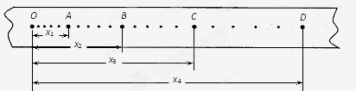
三、计算或论述题：解答时请写出必要的文字说明、方程式和重要的演算步骤。只写出最后答案的不能得分，有数值计算的题，答案中必须明确写出数值和单位（本部分3小题，其中26小题6分，27小题7分，28小题8分，共21分）
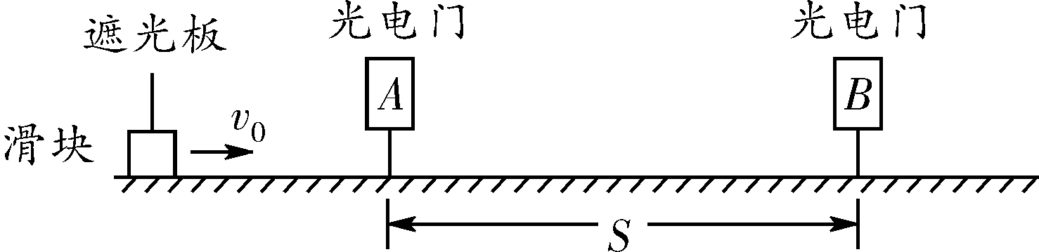
26．北京时间2011年2月18日晚6时，在经历了260天的密闭飞行后，中国志愿者王跃走出“火星500”登陆舱，成功踏上模拟火星表面，在“火星”首次留下中国人的足迹．王跃拟在“火星”表面进行装置如图所示的实验，将与导轨间动摩擦因数μ＝0.50的滑块装上一个遮光板，给滑块一初速度，使其沿水平导轨依次通过光电门A、B。滑块通过光电门的速度分别为v₁＝4.0 m/s、v₂＝2.0 m/s，从A运动到B的时间为t＝1.0 s．试求：
（1）滑块运动时的加速度大小；
（2）光电门A、B之间的距离s；
（3）“火星”表面的重力加速度g_{火}．

27． 一根长L＝80cm的绳子系着一个小球，小球在竖直平面内做圆周运动，已知球的质量m＝0.5kg，g取10m/s²。求：
(1) 试确定到达最高点时向心力的最小值；
(2) 当小球在最高点时的速度为3m/s，绳对小球的拉力；
(3) 试证明：在能够完成竖直平面内做圆周运动的情况下，无论小球在最低点的初速度怎样，在最低点和最高点时绳子上的张力差总为30N.(不计空气阻力)

28．如图所示，传送带与水平面的夹角为θ=37°，以4m/s的速度向上运行，在传送带的底端A处无初速度地放一个质量为0.5kg的物体，它与传送带间的动摩擦因数μ=0.8，AB间（B为顶端）长度为25 m．（取g= 10m/s²，sin37°＝0.6 ,cos37°＝0.8），求：
(1) 物体从A端开始运动时的加速度；
(2) 物体从A到B的时间；
θ
B
v
A
P
(3) 物体从A到B过程中，摩擦力对物体做的功。

2015秋学期普通高中高二必修科目摸底测试答案与评分标准
物 理 2015.12
一、单项选择题（每小题3分，共69分）
题号 | 1 | 2 | 3 |  | 4 | 5 | 6 | 7 | 8 | 9 | 10 | 11
答案 | B | A | C |  | A | B | B | C | B | B | D | C
12 | 13 | 14 | 15 | 16 |  | 17 | 18 | 19 | 20 | 21 | 22 | 23
A | D | A | D | B |  | C | A | B | A | A | C | D
二、填空题（共10分）
24-1、洛伦兹力 左手定则 24-2、1 4 （每空2分）
25、0.1、0.25、0.4 （每空2分）
三、计算或论述题:解答时请写出必要的文字说明、方程式和重要的演算步骤。只写出最后答案的不能得分，有数值计算的题，答案中必须明确写出数值和单位（本部分3小题，其中26小题6分，27小题7分，28小题8分，共21分）
26.(1)$a=\frac{Δv}{Δt}=\frac{v_{1}−v_{2}}{t}=2m/{s^{2}}$； (1分)
(2)s＝t＝3 m； (2分)
(3)根据牛顿第二定律有μmg_{火}＝ma，(2分) 则g_{火}＝＝4 m/s²． (1分)
27.(1)F_{向min}＝mg＝5N； (1分)
(2)小球在最高点时，T＋mg＝m，T＝0.625N；(2分)
(3)设最高点速度为v₁，最低点速度为v₂，
T₁＋mg＝m (1分) T₂－mg＝ (1分)
由机械能守恒mv＋2mgl＝mv， (2分)
所以T₂－T₁＝6mg＝30N．
28．(1)加速上升：$μ\text{mg}\text{cos}θ−\text{mg}\text{sin}θ=\text{ma}$ (1分) $a=0\text{.}4m/{s^{2}}$ （1分）
(2) 加速时间:$t_{1}=\frac{v}{a}$ 得: $t_{1}=\text{10}$s (1分)
加速位移: $x_{1}=\frac{v}{2}t_{1}$ 得: $x_{1}=\text{20}$m (1分)
匀速时间: $t_{2}=\frac{x−x_{1}}{v}$ 得: $t_{2}=1\text{.}\text{25}$s (1分)
总时间: $t=t_{1}+t_{2}=\text{11}\text{.}\text{25}$s
（3）$W=μ\text{mg}\text{cos}θ⋅x_{1}+\text{mg}\text{sin}θ⋅(x−x_{1})$ (2分) 得: $W=\text{79}$J （1分）
或$W−\text{mg}\text{sin}θ⋅x=\frac{1}{2}{\text{mv}}^{2}$ 得: $W=\text{79}$J

